TUẦN 30 + 31
BÀI 11: LÀM LỒNG ĐÈN (2 Tiết)
I. YÊU CẦU CẦN ĐẠT
1. Kiến thức, kĩ năng
- Làm được chiếc đèn lồng đồ chơi theo hướng dẫn.
- Tính toán được chi phí của một chiếc đèn lồng đồ chơi tự làm.
2. Năng lực, phẩm chất
- Năng lực chung:
+ Phát triển năng lực làm việc nhóm (giao tiếp và hợp tác), làm được chiếc đèn lồng(giải quyết vấn đề và sáng tạo).
- Năng lực công nghệ:
+ Trình bày được có bước làm đèn lồng (nhận thức công nghệ), thực hiện được một số thao tác kĩ thuật đơn giản với các dụng cụ (sử dụng công nghệ), đánh giá sản phẩm theo các tiêu chí (đánh giá công nghệ), nêu được ý tưởng làm đèn lồng từ vật liệu thông dụng (thiết kế công nghệ).
- Phẩm chất
+ Tiết kiệm vật liệu, có ý thức sử dụng vật liệu sẵn có ở địa phương; có ý thức giữ vệ sinh, an toàn trong quá trình làm sản phẩm.
II. ĐỒ DÙNG DẠY HỌC
1. Giáo viên
- Phương tiện dạy học: Giáo án, SGK, máy tính, máy chiếu.
2. Học sinh
- SGK, vở ghi, đủ dụng cụ học tập, đọc trước bài ở nhà.

III. CÁC HOẠT ĐỘNG DẠY HỌC
TIẾT 1
Ngày dạy: 11,12/04/2024
Hoạt động của giáo viên | Hoạt động của học sinh
1. Khởi động(5p)
- GV cho học sinh nghe bài hát “Lồng đèn trung thu”  - GV hỏi: Em đã thấy đồ chơi gì ấn tượng được nói đến trong bài hát?  - GV cho HS thảo luận nhóm đôi:  + Kể tên những đồ chơi dịp trung thu mà em biết.  + Em thích nhất đồ chơi nào?  + Em đã tự làm đồ chơi Trung thu bao giờ chưa? Nếu có đó là đồ chơi gì?  - GV dẫn dắt vào bài mới. | - HS cùng hát múa theo bài hát.  - Trả lời cá nhân  - Thảo luận nhóm đôi  - Trình bày kết quả thảo luận.  - HS lắng nghe
2. Khám phá(22p)
Hoạt động 1: Tìm hiểu sản phẩm mẫu  - GV tổ chức cho HS trao đổi theo nhóm: Quan sát Hình 1- trang 51 SGK và trả lời các câu hỏi:  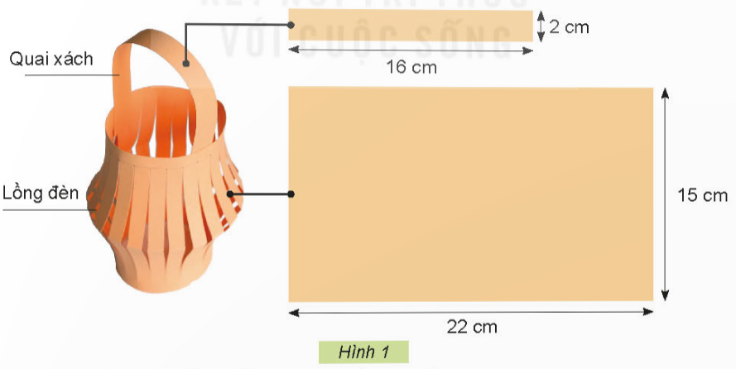  + Đèn lồng thường nhìn thấy ở đâu? Vào dịp nào?  + Đèn lồng thường được làm bằng vật liệu gì?  + Đèn lồng đồ chơi có màu sắc như thế nào?  + Đèn lồng đồ chơi có mấy bộ phận chính? Là những bộ phận nào? Kích thước ra sao?  - GV nhận xét  Hoạt động 2: Lựa chọn vật liệu và dụng cụ  - GV yêu cầu HS quan sát vào SGK và hỏi vật liệu để làm ra chiếc đèn lồng.  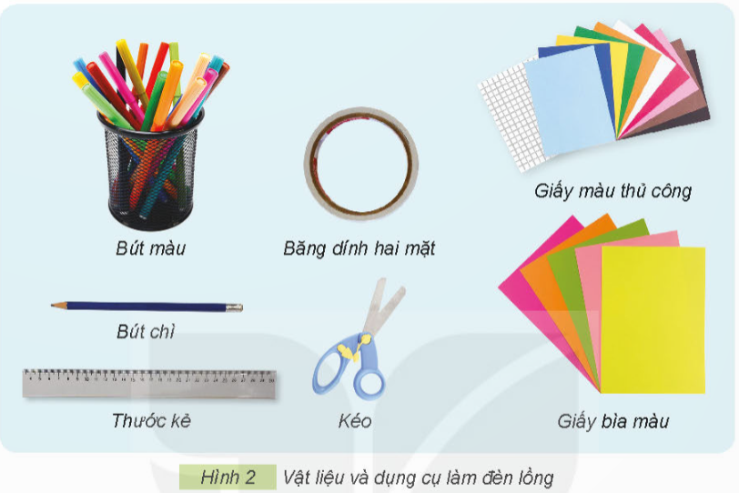  - GV nhận xét và chốt. | - HS thảo luận nhóm trả lời các câu hỏi.  - Trình bày kết quả thảo luận, nhận xét giữa các nhóm.  - HS lắng nghe  - Các nhóm thảo luận, hoàn thành bảng  Tên bộ phận Vật liệu Số lượng  Lồng đèn Giấy bìa màu 01  Giấy màu 01  Quai xách Giấy bìa màu 01  - HS trình bày kết quả thảo luận nhóm.  - HS lắng nghe
3. Luyện tập, thực hành(8p)
- GV tổ chức trò chơi “Ô cửa bí mật”.  Câu 1: Nguyên liệu làm đèn lồng thủ công là?  A. Giấy.  B. Nhựa.  C. Thuỷ tinh.  D. Đất sét.  Câu 2: Đèn lồng thủ công có mấy bộ phận chính?  A. 2  B. 3  C. 4  D. 5  Câu 3: Vật liệu tạo ra đèn lồng thủ công là?  A. Giấy bìa màu.  B. Giấy màu thủ công.  C. Nhựa.  D. Đáp án A và B đúng.  Câu 4: Đâu là tên các bộ phận chính của đèn lồng?  A. Quai xách.  B. Lồng đèn.  C. Phần trang trí xung quanh đèn lồng.  D. Đáp án A và B đúng.  - GV nhận xét, đánh giá, tuyên dương.  - Nhận xét sau tiết dạy, dặn dò về nhà. | - HS tham gia trò chơi  - HS lắng nghe, rút kinh nghiệm
TIẾT 2
Ngày dạy: 18,19/04/2024
Hoạt động của giáo viên | Hoạt động của học sinh
1. Khởi động(5p)
- GV cho HS cùng nhau hát bài “Đêm trung thu”  - GV dẫn dắt vào nội dung bài mới. | - Cùng nhau hát bài “Đêm trung thu”  - HS lắng nghe
2. Luyện tập, thực hành (20p)
Hoạt động 3: Thực hành  - GV cho HS đọc sách, chiếu clip về quy trình làm chiếc đèn lồng và thảo luận nhóm về quy trình làm đèn lồng.  + Các nhóm thảo luận và thể hiện bằng sơ đồ tư duy qua giấy.  + Gọi đại diện 1-2 nhóm lên trình bày sơ đồ tư duy và trình bày, sau đó hỏi các nhóm còn lại có bước nào chưa hiểu, hay thắc nhắc điều gì rồi giải đáp.  - GV nhận xét và chốt lại các bước làm đèn lồng.  Bước 1: Làm lồng đèn  Bước 2: Làm quai xách  Bước 3: Hoàn thiện sản phẩm  - GV hỏi HS nhắc lại quy tắc an toàn khi thực hiện: Sử dụng vật liệu tiết kiệm, chú ý khi sử dụng kéo và dọn dẹp sạch sau khi làm xong sản phẩm.  - GV yêu cầu các nhóm trưởng phân công giao việc cho từng thành viên trong nhóm.  - GV tổ chức cho HS thực hành làm đèn lồng theo nhóm.  - GV khuyến khích HS tim hiểu và thử các cách trang trí đèn lồng khác nhau cho đẹp mắt.  + HS dùng bút màu vẽ trang trí, giấy màu hoặc sticker trang trí,...  - GV nhận xét.  Hoạt động 4: Giới thiệu sản phẩm  - GV yêu cầu HS xây dựng tiêu chí đánh giá dựa vào SGK  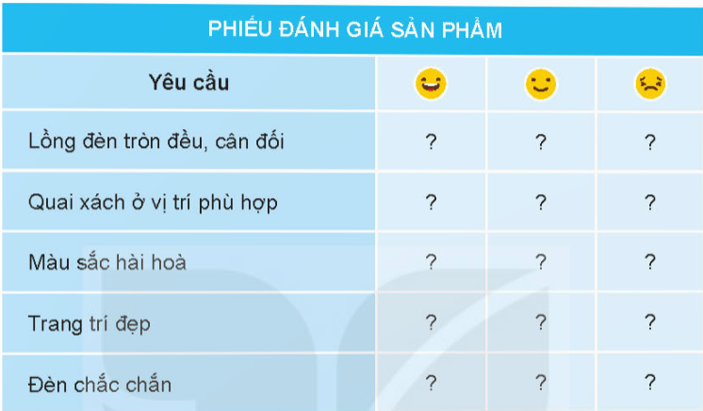  - Các nhóm lần lượt giới thiệu và trưng bày sản phẩm và các nhóm khác nhận xét theo tiêu chí đánh giá.  - GV tổ chức cho HS tính chi phí để làm chiếc đèn lồng dựa vào SGK. Hoạt động này gọi 1 HS lên tổ chức.  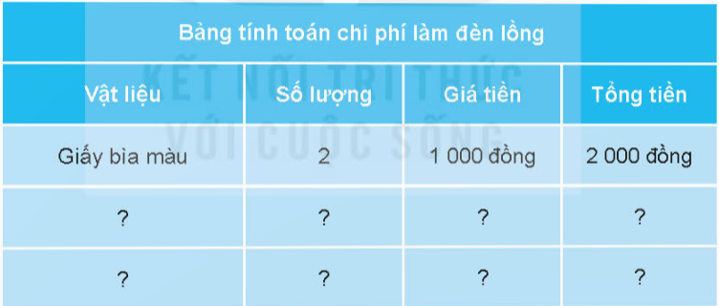  - Các nhóm thảo luận và phác thảo chi phí ra giấy.  - Đại diện các nhóm lên trình bày phác thảo và báo cáo.  - Các nhóm khác nhận xét. | - Các nhóm thảo luận và thể hiện bằng sơ đồ tư duy trên bảng nhóm  - Đại diện 1 nhóm trình bày và giải đáp thắc mắc.  - HS lắng nghe  - HS nhắc lại quy tắc  - Các nhóm trưởng phân công công việc  - Các nhóm thực hành hoàn thành chiếc đèn lồng.  - HS lắng nghe  - HS nêu các tiêu chí đánh giá sản phẩm  - Đại diện các nhóm lên giới thiệu sản phẩm nhóm mình, các nhóm khác nhận xét.  - Các nhóm treo sản phẩm của nhóm mình ở giá treo.  - Thảo luận tính chí làm lồng đèn  - Đại diện các nhóm lên trình bày.  - HS lắng nghe.
3. Vận dụng, trải nghiệm(10p)
- GV cho HS xem đoạn video về các vật liệu khác để làm đèn lồng và hỏi các em còn biết các vật liệu dụng cụ nào khác để làm chiếc đèn lồng?  - Nhận xét sau tiết dạy, dặn dò về nhà. | - HS trả lời: Các chất liệu khác có thể làm đèn lồng như giấy lụa, nhựa dẻo, tre, nứa, xốp, chai nhựa,… hay các vậy liệu tái chế khác.  - HS lắng nghe
IV. ĐIỀU CHỈNH SAU BÀI DẠY(Nếu có)

